Карта (схема) размещения рекламной конструкции на территории Шумихинского муниципального округа Курганской области, г.Шумиха ул. Бульвар 50 лет Октября | Приложение 8  к постановлению Администрации Шумихинского муниципального округа  от 01.04.2021 года № 260 «Об утверждении схемы размещения рекламных конструкций на территории Шумихинского муниципального округа Курганской области»  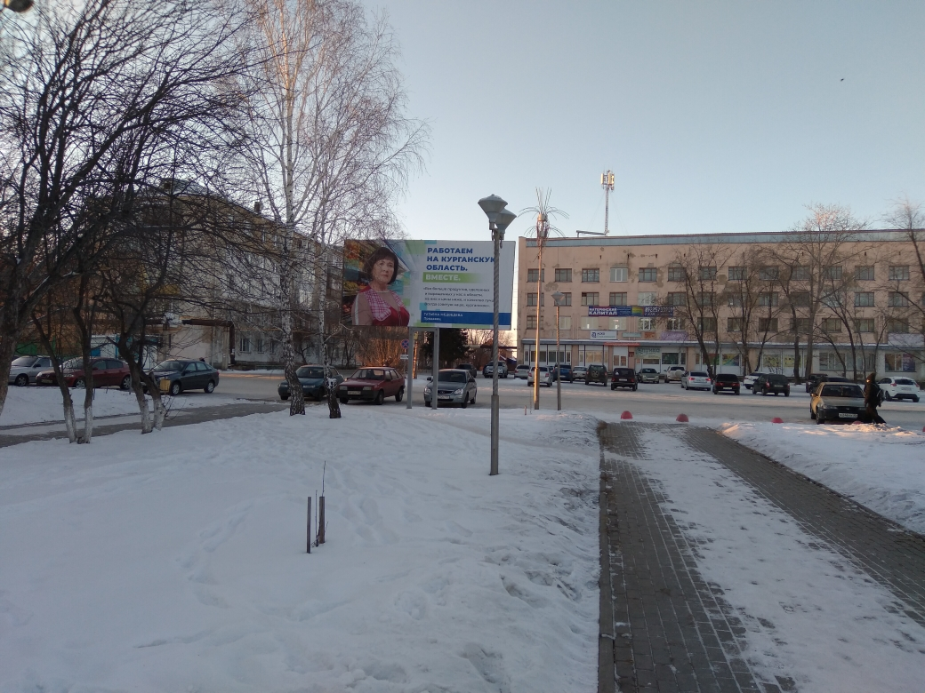  Условные обозначения  Наименование Обозначение  Рекламная конструкция РК № 9 РК9  Дорожные знаки 100м  Примечания:  - Размещение и конструкцию объекта выполнить в соотв. С требованиями ГОСТ Р 52044-2003 «Наружная реклама на территориях городских и сельских поселений» Общие технические требования к средствам наружной рекламы. Правила размещения  - Тип рекламной конструкции- отдельно стоящая (билборд)  3. Размеры рекламного поля – 3*6м  Созыкина Н.В. 14.12.2020г. Лист  Изм. Колич. Лист №док Подп. Дата
